L

“NOI Associazione”
organizza
il GREST 2005 BON BON ISLAND

Al Centro parrocchiale sono aperte le iscrizioni per partecipare al Grest 2005
Novità!!!
Quest’anno si svolgerà in 3 settimane:
1ª settimana dal 20 al 26 giugno, 2ª e 3ª settimana dal 22 agosto al 4 settembre.
Come ogni anno il Grest sarà aperto ai ragazzi dai 8 ai 14 anni e la quota di partecipazione sarà di 25 euro, perché l’attività prevede 3 pomeriggi in piscina, 3 uscite, gelato giornaliero e spese per materiale d’animazione.
Quest’anno, durante la prima settimana, potranno partecipare anche i bambini di 6 e 7 anni e la loro quota di partecipazione sarà di 8 euro.
Le iscrizioni si chiudono domenica 19 giugno alle ore 12,00

Lo Staff degli Animatori

NABUCCO
ALL’ARENA DI VERONA
19 LUGLIO 2005

A cura della Biblioteca di Meledo e del Comune di Sarego

La Consulta comunale degli anziani ha proposto la partecipazione, aperta a tutti, all’opera “Nabucco” presso l’Arena di Verona nella serata del 19 luglio 2005.
Il costo del biglietto di ingresso per singolo partecipante è di 20 euro.
La spesa per il trasporto è offerta dall’Amministrazione Comunale.
La partenza da Meledo (Centro Parrocchiale) è alle ore 18:00
Per prenotazioni:
- Biblioteca di Meledo
- Zaupa Ilaria Maria

Domenica 19,ore 10,30 Battesimo di Alessandra Volpiana ed Edoardo Camposilvan
Lunedì 20, inizio del Grest al centro parrocchiale
ore 20,30 S. Messa in via D. Chiesa
Martedì 21, ore 15,00 Tombola al centro parrocchiale
Giovedì 23, 42º anniversario di ordinazione sacerdotale di don Demetrio
ore 20,00 S. Messa in via S. Maurizio (fam. Peota Maria Teresa)
Venerdì 24, ore 20,00 S. Messa al Cimitero
Domenica 26, Festa del Papa
Le offerte raccolte oggi in chiesa vanno per la Carità del Papa.

Pulizie della chiesa: Mercoledì 22 Giugno: Bocconcello Luisa.- Chiarello Giuliana – Gastaldi Francesca – Lovato Francesca – Vitaliani Clara
----------------------------------------------------------------------------
IL NOME

Una volta Alessandro Magno scoprì di avere nelle sue schiere un soldato che portava il suo stesso nome, ma il suo comportamento era proprio all’opposto di quello dell’imperatore: era una persona scorretta e sleale sia in battaglia che in tempo di pace.
Allora Alessandro Magno, irritato, lo convocò e gli disse: “O cambi condotta, o cambi nome!”.

LA VITE E IL POTATORE

Un giorno la vite disse al padrone: “Perché mi stai venendo incontro con quelle forbici? Forse mi vuoi potare come si faceva ai tempi di una volta? Buttale via: non sai che adesso i tempi sono cambiati? “.
“Già, rispose il padrone. A pensarci bene non hai torto. Non siamo più ai tempi d’una volta!”.
E poiché i tempi erano cambiati, non la potò.
Ma in autunno la vite non ebbe uva. “Purtroppo – gemette il padrone – i tempi sono cambiati”.
Come al solito, vennero gli amici per assaggiare il vino nuovo. “Non c’è vino nuovo. I tempi sono cambiati”, disse sconsolato, il proprietario della vigna.
IL MUSICISTA

C’era una volta un musicista che suonava uno strumento bellissimo: la musica rapiva la gente a tal punto che si metteva a danzare.
Per caso un sordo che non sapeva nulla della musica, passò di là e vedendo tutta quella gente che ballava con entusiasmo, si mise, lui pure, a danzare!
La vista persuade molto più dell’udito.
La parola è suono, l’esempio è tuono!

Posta Prioritaria di Tonino Lasconi
Chi c’era all’inizio e sempre ci sarà

Don Tonino, se il mondo è stato creato da Dio, Dio chi l’ha creato? Che significa che Dio è eterno?.. Gennaro

Mamma mia, Gennaro, cosa mi chiedi! La tua domanda tutti (prima o poi) se la sono fatta, tutti (prima o poi) se la faranno. Questo già ti dice che non c’è una risposta convincente e matematica del tipo due più due fanno quattro. Ecco perché ho avuto la tentazione di non risponderti. Però l’ho vinta. E’ giusto rispondere alle domande, soprattutto dei bambini, anche quando sai di non avere a disposizione una risposta convincente. L’importante è non barare, non nascondersi dietro alle parole difficili ma essere schietti e sinceri. Dunque, Gennaro, sicuramente conosci la fortunata canzone di Sergio Endrigo (Chi è? Un bravo cantautore non più giovanissimo) che dice: “Per fare un tavolo ci vuole l’albero – per fare il seme ci vuole il frutto – per fare il frutto ci vuole un fiore – per fare un fiore ci vuole un ramo – per fare un ramo ci vuole l’albero – per fare l’albero ci vuole il bosco – per fare il bosco ci vuole il monte – per fare il monte ci vuole la terra – per fare la terra…”. Ma si che la conosci! Chissà quante volte l’avrai canticchiata. La canzone finisce dicendo che per fare la terra ci vuole un fiore. Ma è chiaro che non è così. Per fare la terra, per fare il mondo ci vuole qualcuno che non sia dentro alla filastrocca, ma al di fuori, completamente diverso dal seme, dal fiore, dal ramo, dal bosco, dal monte. Questo qualcuno è Dio. Che è eterno, cioè c’è stato sempre e ci sarà sempre. Ecco qua! Gennaro, adesso capisci perché la mia risposta non è come due più due fanno quattro. Lo senti il tuo cervello? Le sue rotelline (come quelle del mio, come quelle di tutti) continuano a girare chiedendosi: “Sì…, però…, ma…”. Come farle calmare? Come accontentarle? Esistono varie possibilità. C’è chi dice: “Dio non c’è, perché, se ci fosse, dovrebbe essere stato creato da un altro, poi da u altro, poi da un latro…”. C’è chi dice: “Il mondo c’è. Accidenti se c’è! Ma ha avuto inizio e finirà. Quindi non può essersi creato da solo. Perciò è stato creato da Dio, che c’è da sempre e sempre ci sarà”. Poi c’è chi dice:” A me questi problemi non mi toccano. Io mangio, bevo, mi diverto. E il mondo chi l’ha creato l’ha creato”. Sono tre squadre. Chi sta in una non ha la possibilità di convincere gli altri. Quindi è inutile provarci. L’importante è pensare, scegliere, valutare attentamente le conseguenze della scelta. Perché questa non è una scelta da poco. (da “Popotus” 5.05.2005)

Altre informazioni visitando il sito della parrocchia: www.meledo.it
Hanno collaborato: Don Demetrio, Giuseppe, Giuseppe.
Venerdì 24 giugno, alle ore 20.30, ci sarà Neris

MELEDO - PARROCCHIA DI S. MAURIZIO

Domenica XII del Tempo Ordinario
N. 450 – 19 Giugno 2005

Dice il Signore Gesù: “Non abbiate paura di coloro che uccidono il corpo”. (Mt 9,28)

Il cristiano ha il dovere di essere “missionario”, anche se per la fede venisse perseguitato.
Egli però affronta questa situazione con serenità e coraggio, sull’esempio di Cristo, che per rispondere alla volontà del Padre non indietreggiò davanti alla morte.
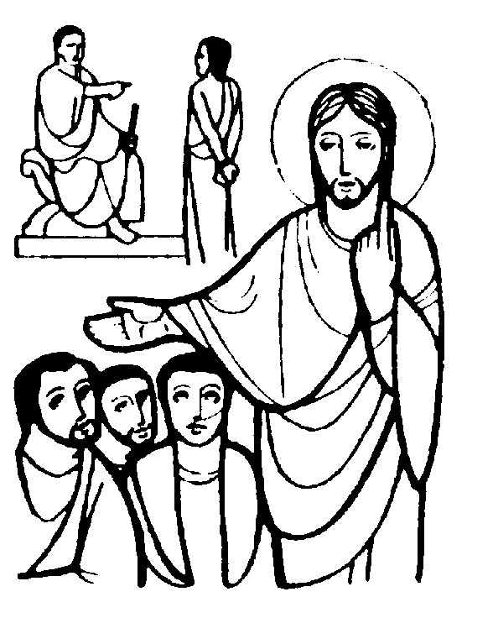

DOMENICA 19: 12ª tra l’anno Ss. Messe festive ore 8:00 –10:30

Ore 10,30 Battesimo di Volpiana Alessandra e Camposilvan Edoardo

LUNEDI’ 20: S. Silverio ore 19,00 S. Messa
Def. 30º Carletto Vittoria e fam. Urbani

MARTEDI 21: S. Luigi Gonzaga ore 20,30 S.Messa in via D. Chiesa
Def. Filotto Narcisa; Beltrame Maria e Franchetti Leonello; Foletto Alberto.

MERCOLEDI’ 22: S. Tommaso Moro ore 8,30 S. Messa

GIOVEDI’ 23: S. Giuseppe Cafasso ore 20,00 S.Messa in via S. Maurizio
Def. a. Peota Duilio

VENERDI’ 24: Natività di S. Giovanni Battista ore 20,00 S. Messa al Cimitero
Def. 30º Chiarello Emilio; a. Trevisan M. Rosaria; a. Soldà Antonio; a. Benedetti Carlo; a. Belloni Efrem e fam.

SABATO 25: S. Massimo di Torino S. Messa festiva ore 19,00
Def. Brun Attilio; Trentin Attilio; Pasin Marcellina e Chiarello Paolo

DOMENICA 26: 13ª tra l’anno Ss. Messe festive ore 8,00 –10,30
Festa del Papa
Le offerte raccolte oggi in chiesa vanno per la Carità del Papa.

